INFORMATIKA
Razred: 1.a.
Nastavna jedinica: Ponavljanje u Excelu

Ovu nastavnu jedinicu ponavljat ćemo u Excelu. Na kraju ćete vidjeti zadatke za domaću zadaću koje trebate riješiti. Ako bude ikakvih nedoumica i upita, pošaljite poruku u grupu.

Vježba:
Otvorite Excel. Počinjemo s upisivanjem vrijednosti u ćelije. Kliknite na ćeliju A1 i u nju upišite 1. Nakon toga, kliknite na ćeliju A2 i u nju upišite vrijednost 2.

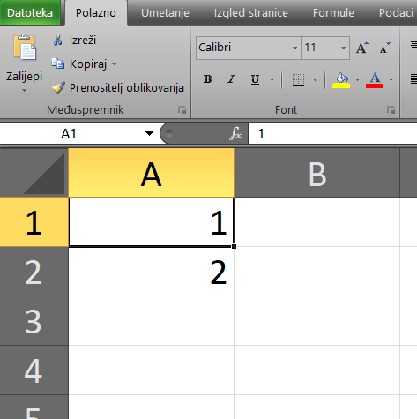

Nakon toga označite obje ćelije.
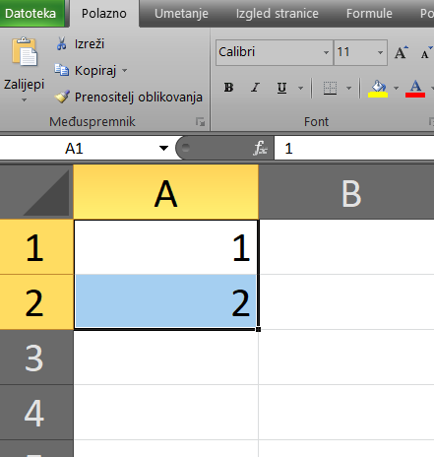

Na donjem desnom rubu ćelije A2 pojavit će vam se mali crni plus kada prijeđete mišem preko toga. Kada vidite taj crni plus, potegnite dolje do ćelije 10.
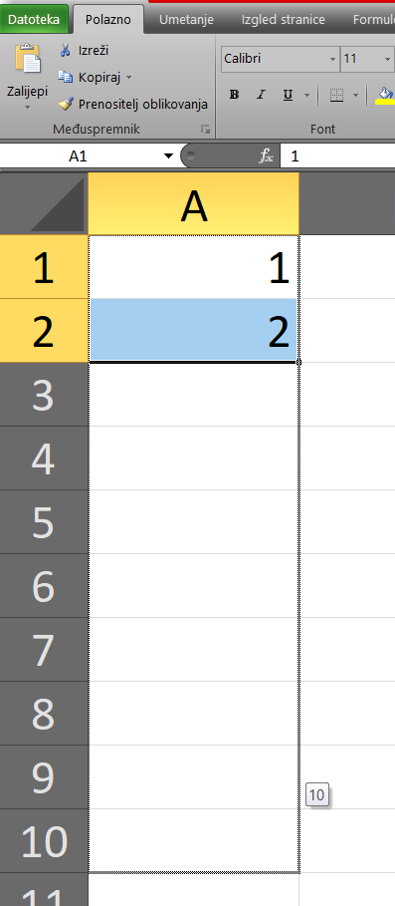

Kao što vidite na sljedećoj slici, program sam ispunjava ćelije brojevima od 1 do 10. Program shvaća da nakon brojeva 1 i 2 slijede brojevi 3, 4 itd.
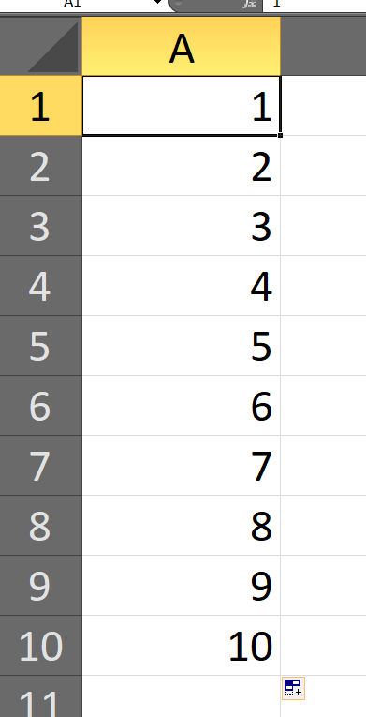

Sada, kliknite na ćeliju B1. U stupcu B želimo upisati brojeve koji su 10 puta veći od brojeva u stupcu A. To radimo na sljedeći način.
Naime, u ćeliju B1 trebamo upisati = A1*10. Ako označite ćeliju B1, napišete = i onda kliknete na A1, u ćeliji B1 se automatski upisuje A1. Pomnožite A1 sa 10 i stisnite ENTER.
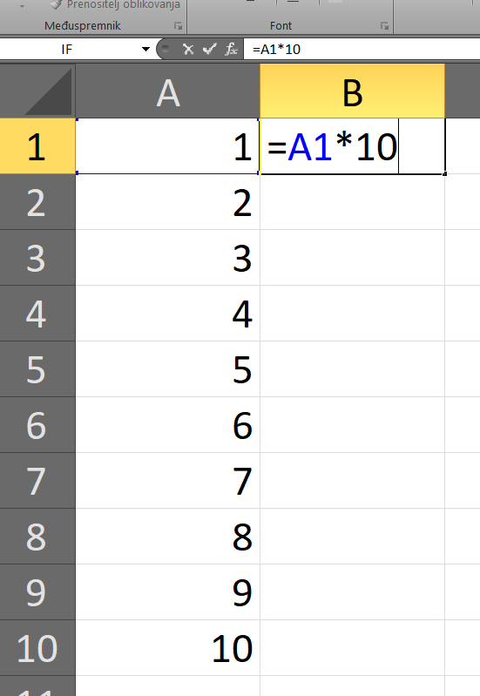

Kao što vidite, u ćeliji B1 je sada vrijednost 10. To je zato što je A1*10 = 10.
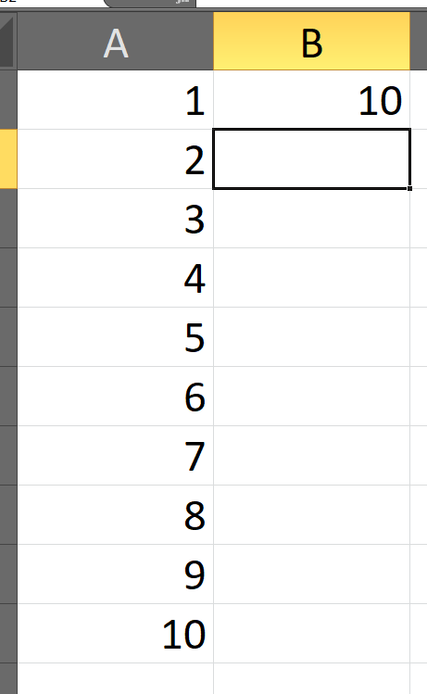
Na isti način potegnite sve do dolje i u stupcu B bi trebali vidjeti vrijednosti 10 puta veće od vrijednosti u stupcu A.

Sada idemo zbrajati vrijednosti u stupcu A. To radimo tako da označimo neku praznu ćeliju i u nju upišemo funkciju koja zbraja vrijednosti ćelija. Ta funkcija se zove SUM. Upisujemo je na sljedeći način.
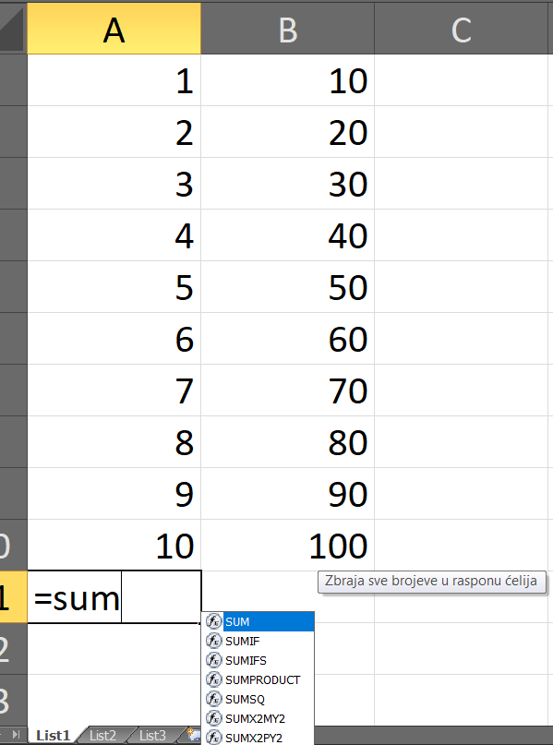

Zatim označavamo ćelije u stupcu A, zatvorimo zagrade i stisnemo ENTER.
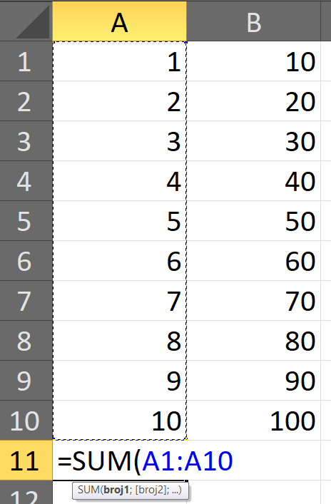

Kao što vidite, funkcija je vratila ukupni zbroj ćelija u stupcu A. Taj zbroj iznosi 55.
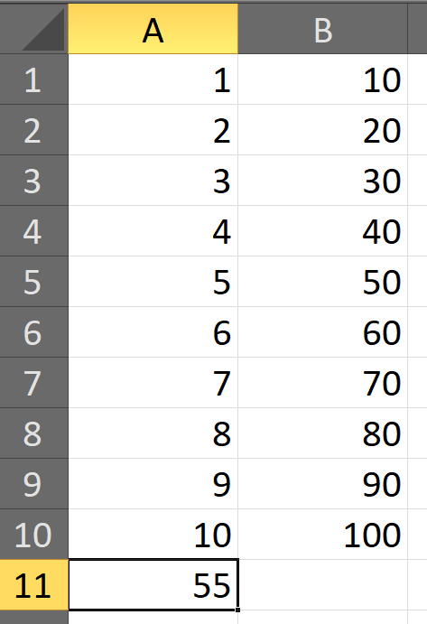

U sljedeću praznu ćeliju idemo izračunati prosječnu vrijednost ćelija u A stupcu. To radimo na sljedeći način.
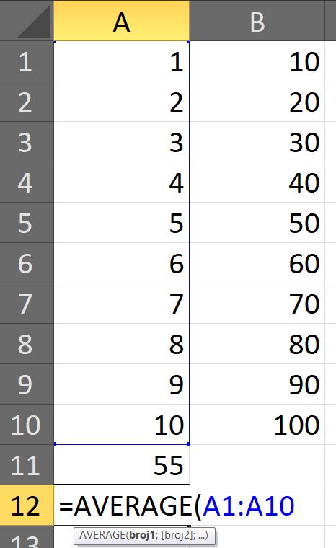

Kao što vidite, prosječna vrijednost ćelija u A stupcu iznosi 5,5.
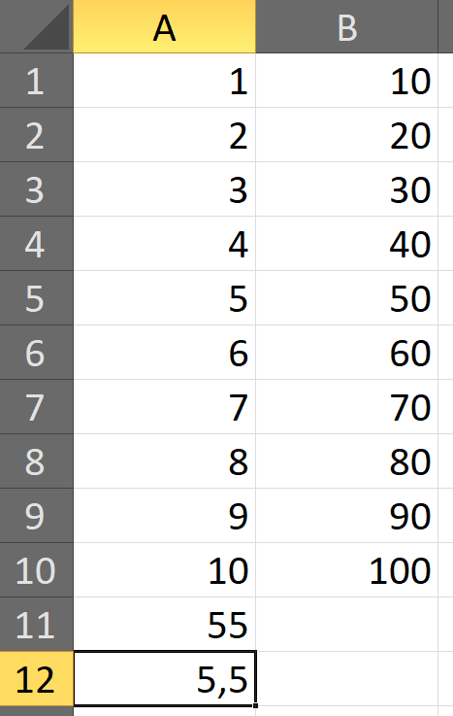

ZADATCI ZA DOMAĆU ZADAĆU
Izračunajte zbroj ćelija u B stupcu. Nakon toga izračunajte prosjek vrijednosti ćelija u B stupcu. Nakon toga upotrijebite funkcije =MIN i = MAX koje daju najmanju i najveću vrijednost označenih ćelija.
Dakle, i za stupac A i za stupac B trebate upotrijebiti funkciju MIN i MAX.

